58
原电池的电动势与Nernst方程

现在，要详细讨论电与化学变化间的关系。专题54已经指出，按照热力学观点，它们间有两种可能，一是将化学能转变为电能，这就是原电池；另一是将电能转变成化学能，这就是电解电池。本专题则要介绍原电池中一个最重要的概念——电动势，以及计算它的Nernst方程。
1. 相间电势差与电动势
以Daniel原电池（见专题54）为例，它可用图58-1示意：
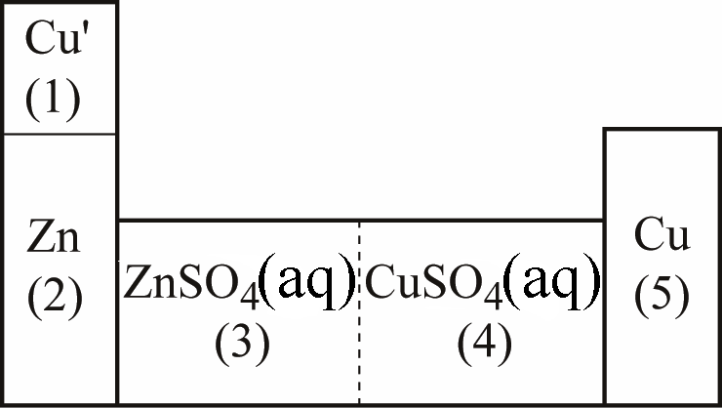
图58-1 Daniel原电池示意

图中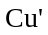代表导线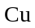。由图可见，这个原电池中有许多相界面，其中包括不同金属间的界面，金属与溶液间的界面和溶液与溶液间的界面。由于两相接触时，会有电荷相互穿越界面，致使界面的一侧某种电荷过剩，而另一侧则带异号电荷，于是，在界面的两侧便会形成电势差。这种电势差将阻碍电荷的进一步穿越，当达平衡时所形成的电势差即为稳定的相间电势差。
一个孤立相的电势实际上是由两部分组成，即
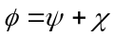 (58-1)
其中称为外电势，它相当于将单位正电荷自真空中的无限远处移至贴近相表面约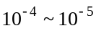cm处需作之电功。称为表面电势，它相当于将这个单位正电荷由贴近表面处移入相内需作之电功，但不与相内物体发生化学作用。故电势亦称内电势。应该指出，外电势是可以用实验测定的，但表面电势至今还无法测定，所以，内电势也是无法测定的。
由此可见，Daniel原电池中存在如下相间电势差：
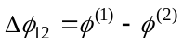
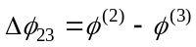
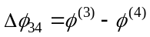
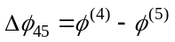
这些相间电势差总和的负值就构成了原电池的电动势即
(58-2)
由于相（5）和（1）是相同的金属，它们间的接触是不会产生附加的界面的，所以，它们间的内电势差亦即外电势差，即
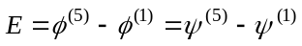 (58-3)
故电动势是可以测定的。利用电位计提供的电势降，来抵消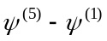使电池中没有电流通过，便能实现原电池电动势的测定。
2. 电化学势与电势差的成因
专题15已经指出，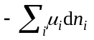可视为系统对环境所作的化学功，去掉负号则为环境对系统作的化学功，故化学势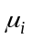便是在恒温恒压下，将1mol i物质移入一个无限大的系统内需作的化学功。可是，这只适合于不带电的物质。如果物质是带电的微粒，诸如正、负离子或电子，则将1mol这样的物质移入电势为的系统，还需计入需作的电功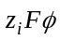。为此，E A Guggenheim（古根亥姆）提出一个新的概念，称为电化学势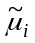，它被定义为
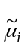=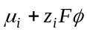
式中为带电微粒的电荷数，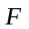为Faraday常数。显然，对于不带电的物质，因=0，电化学势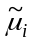退化为化学势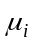。对于带电的物质，则电化学势可视为由化学的部分和电的部分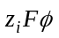组成。但这样划分虽有助于理解，却有些武断，因为将电荷与物质截然分开是没有物理意义的。
于是，当带电微粒在接触的两相间传递而达平衡时，其平衡条件不再是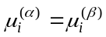，而应是
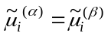 (58-5)
式中上标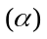和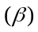代表两个不同的相。类似地，对由离子和电子参与的电极反应，则平衡条件应为
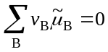 (58-6)
下面，就用电化学势来定量地讨论各种相间的电势差。
(1) 金属间的接触电势
已知不同的金属向真空逸出电子的能力是不同的，这种能力可由金属的电子逸出功来量度，逸出功大的金属，逸出电子较难，反之则易。因此，当两种不同的金属相接触时，相互逸出的电子数目是不相等的，这便使界面两侧带有不同的电荷。电子逸出功大的金属带负电，电子逸出功小的金属带正电。这种电势差增大了前者的电子逸出能力，减小了后者的电子逸出能力。当两者的电子逸出能力相同时，便在界面上形成了稳定的电势差，此时，两种金属中电子的电化学势应该相等，即
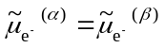 (58-7)
或者 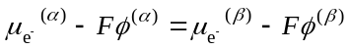 (58-8)
故金属间的接触电势
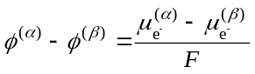 (58-9)
上述Daniel原电池中的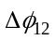就如式（58-9）所示。
(2) 金属与溶液的接触电势
已知金属是由金属离子和自由电子构成，当金属浸入含该金属离子的水溶液中时，由于
极性很大的水分子要与金属离子发生水化作用，界面上的金属离子会因水化作用而被水分子拉入溶液中，这便使溶液带上正电，金属因电子过剩而带负电，从而产生相间的电势差。但这个电势差将阻碍金属离子进一步溶入溶液中，却有助于水化的金属离子返回金属，因此，随着电势差的增大，金属离子的溶解速率将不断减慢，沉积速率则逐渐增快。当两者速率相等时，便建立了稳定的接触电势。这是一个对峙的过程，它可由下式表示

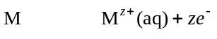 (58-10)
式中M代表金属原子，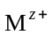代表电荷数为的金属离子，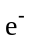代表电子。
应该指出，上述电势差虽是产生接触电势的主要原因，但不是全部。界面对某种离子的吸附，以及水的偶极分子在界面上的定向排列等也是产生接触电势的原因，故将金属离子从贴近界面的溶液中移入金属内时，也需反抗偶极层作功。
显然，当式（58-10）处于动态平衡时，三者的电化学势间应服从式（58-6）即
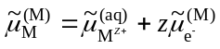 (58-11)
由于金属原子M是不带电的
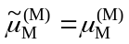 (58-12)
而溶液中金属离子的电化学势为
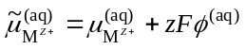 (58-13)
金属中电子的电化学势为
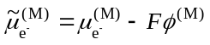 (58-14)
将式（58-12）（58-13）和（58-14）代入式（58-11），可得
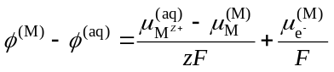 (58-15)
这就是金属与溶液间的接触电势。上述Daniel原电池中的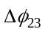和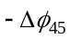就是如式（58-15）所示。
(3) 溶液间的液体接界电势
两个组成或浓度不同的电解质溶液相接触，界面上也存在电势差，这种电势差称为液体接界电势或扩散电势。图58-2是两种典型的情况。其中（a）是组成相同但浓度不同的HCl溶液的液体接界电势或扩散电势。由于它们的浓度不同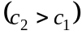，扩散总是由浓度高的溶液向浓度低的溶液进行，但是，离子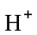和离子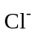的迁移速率是不相同的，前者要比后者快得多，就像图58-2（a）箭头所示。这便使界面的低浓度一侧正电荷过剩，高浓度一侧负电荷过剩，从而产生了电势差。这个电势差将使离子的迁移速率减慢，离子的迁移速率增快。当两者的迁移速率相等时，电势差便达到稳定值，这就是它们的液体接界电势或扩散电势。
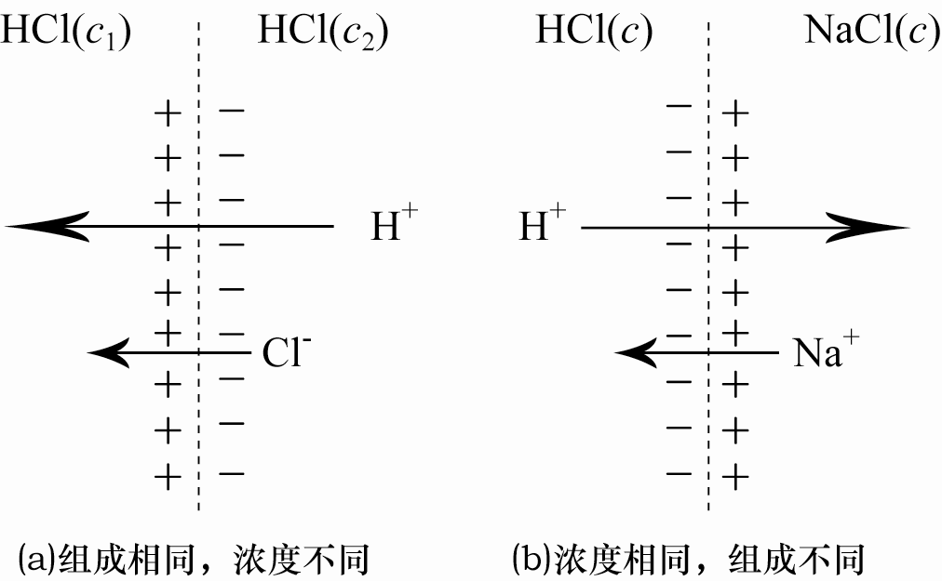
图58-2液体接界电势
同样，情况（b）是浓度相同的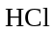和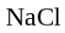的液体接界电势或扩散电势。由于它们的浓度相同，离子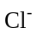的扩散可不予考虑，只有正离子和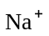发生互扩散，然而，和的迁移速率是不相同的，前者要比后者快得多，就像图58-2（b）箭头所示。这便使界面的一侧正电荷过剩，一侧负电荷过剩，从而产生了电势差。这个电势差将使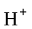的迁移速率减慢，的迁移速率增快。当两者迁移速率相等时，便达到了稳定的电势差，即液体接界电势。
由此可见，液体的接界电势是由离子的扩散引起的，它与界面层电解质溶液的浓度梯度密切相关，而梯度的大小受两种溶液的接界方式影响很大，诸如，两种溶液是直接接触，还是用隔膜隔开；是静态的还是动态的等等，这使接界电势的值重现性较差。故在一般电动势测定中，都是设法使之减小到可以忽略的程度。通常有两种方法：一是避免使用有液体接界的原电池；二是在两种溶液之间连接一个高浓度的电解质溶液，称为“盐桥”，它不仅浓度高，而且正、负离子的迁移速率很接近，诸如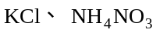等。 图58-3是“盐桥”的作用原理示意。
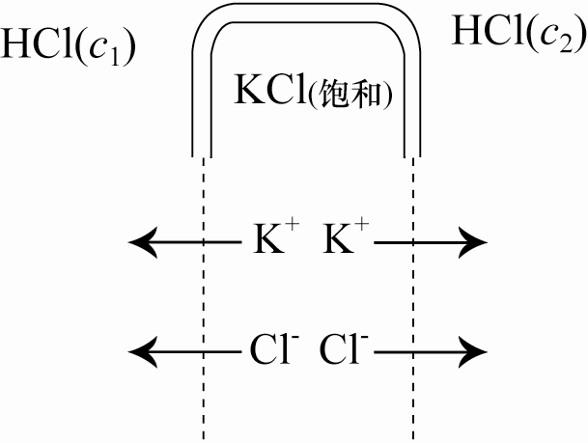
图58-3盐桥作用原理示意
“盐桥”是一个U形的玻璃管，管内用凝胶将饱和的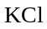(或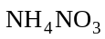等)溶液固定其中，例如，用它来连接两种不同浓度的溶液时，由于的浓度很高，扩散几乎是单方向的，即“盐桥”中的向溶液扩散。又因正离子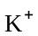与负离子 迁移速率很接近，故两个界面上几乎不产生电势差，这便使图58-2（a）所示的液体接界电势减小到了可以忽略的程度。
于是，在使用了“盐桥”之后，式（58-2）便可表示为
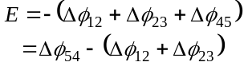 (58-16)
该式表明，Daniel原电池的电动势是由三个相间电势差组成，其中为金属间的接触电势，和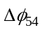为两个金属与溶液间的接触电势。现若将式（58-9）和（58-15）代入式（58-16），则得
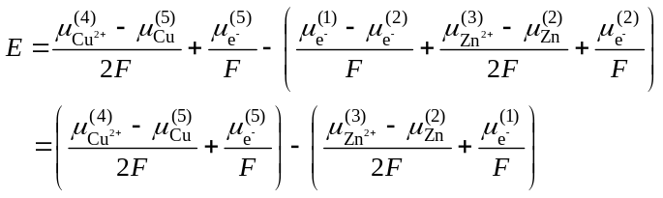
=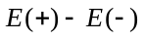 (58-17)
式中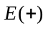和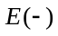分别为Daniel原电池的正极和负极平衡电极电势。不难看出，仅当与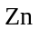的接触电势可以忽略不计，即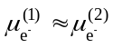时，和才可认为都是金属与溶液间的接触电势。
3. Nernst方程
然而,严格说来，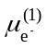是不等于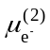的，因为与不是相同的金属，他们的电子逸出能力是不同的。但是，式（58-17）中与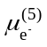却是相等的，因为相（1）和（5）都是金属，尽管两相的内电势不同，但作为电化学势中的化学部分，电子的化学势应该相等。因此，式（58-17）尚可简化为
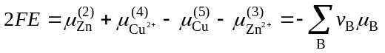 (58-18)
式中等号右边是电池反应
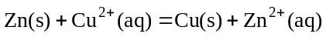
的亲和势（见专题26）。倘若将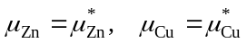,以及
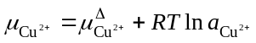 (58-19)
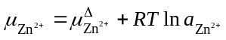 (58-20)
代入式（58-18），并考虑到在常压下凝聚态物质的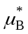和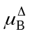都可由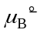代替，则可得通式
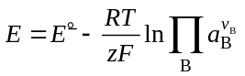 (58-21)
此式称为Nernst方程。式中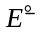称为标准电动势，其定义式为
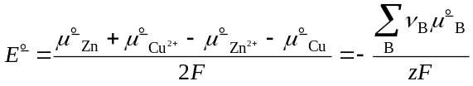 (58-22)
式中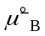为电池反应中反应物和产物的标准态化学势，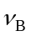为它们的化学计量数，为反应的电荷数。对于Daniel原电池，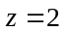式（58-21）中的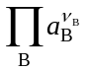如下式表示
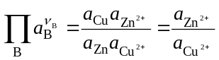 (58-23)
在一般物理化学教材中，由于只是提及电化学势的概念，而没有展开，Nernst方程更多是用下法推导的。按照专题15建立的组成可变系统的热力学基本方程
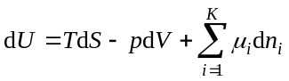 (58-24)
若在恒压的条件下，将热力学第一定律
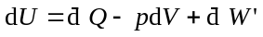 (58-25)
代入其中，则可得到
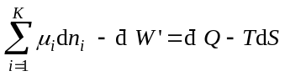 (58-26)
由于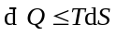，故
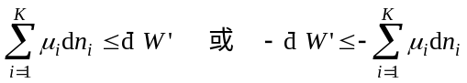 (58-27)
式中等号和不等号分别是对可逆和不可逆过程而言。
现若将式（58-27）应用于可逆放电的原电池，并用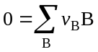表示电池反应，则在引入反应进度后，因
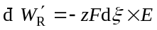 (58-28)
和 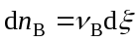 (58-29)
将它们代入式（58-27），便得
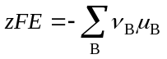 (58-30)
这个公式相当于式（58-18）。故将活度的定义式代入式（58-30）并结合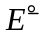的定义式（58-22），便可导出Nernst方程(58-21)。

参考资料
[1] Antropov L I. 理论电化学. 吴仲达等译. 北京: 高等教育出版社,1982
[2] 李荻. 电化学原理（修订版）. 北京: 北京航空航天大学出版社,1999
[3] 沈慕昭. 电化学基本原理及其应用. 北京: 北京师范大学出版社,1987
[4] 陆兆锷. 电极过程原理和应用. 北京: 高等教育出版社,1992
[5] Guggenheim E A. Thermodynamics.3rd edn Amsterdam: North-Holland Publishing Co, 1957

